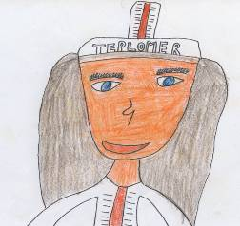
Fašiangový karnevalový deň

Je tu, je tu karneval
raduje sa každý,
dávame si na seba
všelijaké masky.
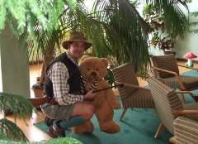
Masky rozprávkové
a aj strašidelné sú,
no aj masky zvieratkovské
si deti prinesú.
Zábava sa skončila,
nejeden sa radoval
a preto sa tešíme
na ten ďalší karneval. Autorka básničky: B. Boháčová, 5.A, kresba. J. Lukovics, 1.C

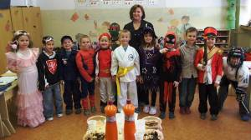
Pán zástupca strieľal na všetky divé šelmy...
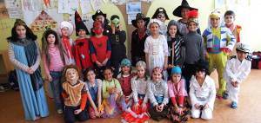

2.B
0.A
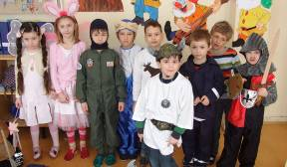
Na našej škole sa stal tradičným FAŠIANGOVÝ DEŇ V MASKÁCH. Tento rok sme si masky priniesli
24. februára – v utorok. Stihli sme to len tak – tak, lebo v stredu 25. februára je koniec fašiangov.
Pani učiteľky a žiaci I. stupňa si vyzdobili
triedy, priniesli občerstvenie a vyučovanie
sa mohlo začať.
1.A 0.B
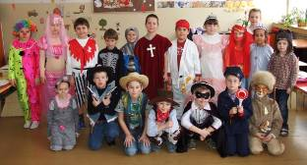

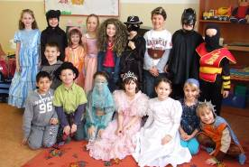

Vo väčšine tried sa prvé dve hodiny poctivo
pracovalo, aby sme neboli pozadu s učivom. 1.B
No a potom nastala tá pravá fašiangová zábava.

- 6 -
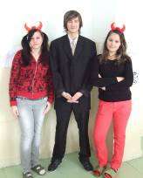
Hudba hrala takmer v každej triede a tancovalo sa tiež. Na II. stupni si
masky priniesli len niektorí žiaci a vyučovanie prebiehalo podľa rozvrhu
hodín – hlavne sa neskúšalo !
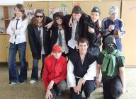
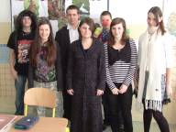

Trio z 9.B
V triedach – 7.A. 8.A a 9.B mali odvahu na fotenie len niektorí...

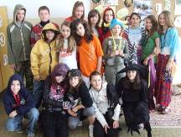
Najčastejšie bolo na chodbách školy, v triedach, v jedálni vidieť tieto masky: anjeli, čertík, princezné- Popolušky, Ruženky, Fantagiro, Rosella..., Pipi dlhé pančuchy, tanečnice, kukláči, kostlivci, mimozemšťania, muchotrávky, čarodejnice, ježibaby, tajní agenti, čašníčky, vojaci, Spidermann, lekári, piráti, sestričky,
väzni, kométa, športovci, zvieratká od výmyslu sveta ... Pripravili: P. Valábek - 4.A, B. Boháčová – 5.A
4.B 8.B Foto: Mgr. T. Rusinko
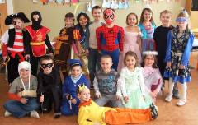
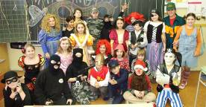
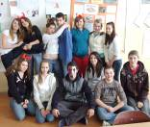

4.A 1.C
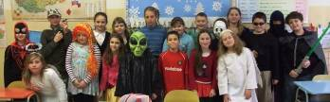
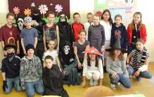

5.A

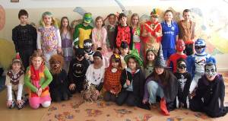
2.A
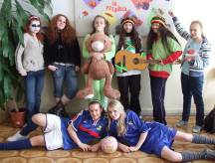
9.A
Hiphopérky zo 6.A


3.A
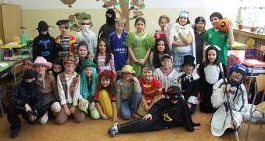

6.B

- 7 -

